Menjelajah sinyal Wi-Fi dengan inSSIDer

Fauzan Hilmanda
fauzanhilmanda@yahoo.co.id
jarkomasyik.blogspot.com

Lisensi Dokumen:
Copyright © 2003-2007 IlmuKomputer.Com
Seluruh dokumen di IlmuKomputer.Com dapat digunakan, dimodifikasi dan disebarkan secara bebas untuk tujuan bukan komersial (nonprofit), dengan syarat tidak menghapus atau merubah atribut penulis dan pernyataan copyright yang disertakan dalam setiap dokumen. Tidak diperbolehkan melakukan penulisan ulang, kecuali mendapatkan ijin terlebih dahulu dari IlmuKomputer.Com.

InSSIDer merupakan salah satu software network discovery untuk pengguna Wi-Fi diseluruh dunia. Dengan software ini kita dapat mengetahui keberadaan sinyal Wi-Fi disekitar kita, memperlihatkan kita sekuritas, kekuatan sinyal, Mac address, dan channel dari semua access point yang berada di sekitar

Dengan InSSIDer pengguna dapat :
Mengetahui keberadaan acces point disekitar kita
Mengukur kekuatan sinyal dan memperkirakan kinerja Wi-Fi pada tempat yang berbeda seperti tangga, tembok apakah mempengaruhi kinerja.
Memilih sinyal access point terbaik untuk koneksi karena terdapat terdapat rincian tiap-tiap access point yang tertangkap
InSSIDer membantu pengguna menentukakan pengaturan keamanan Wi-Fi yang anda gunakan. mengurangi resiko penyelinap pada jaringan.
Instalasi InSSIDer
- Jalankan file executable instalasi inSSIDer.
- Selanjutnya muncul jendela baru klik next.
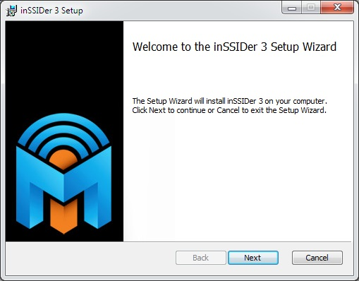
- Selanjutnya akan tampil persetujuan instalasi, beri checkbox pada “I accept the terms in the License Agreement” klik next.
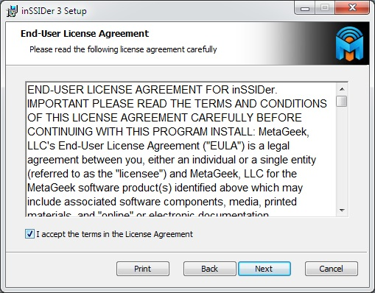
- Setelah itu pilih folder untuk tempat instalasi inSSIDer, klik next.
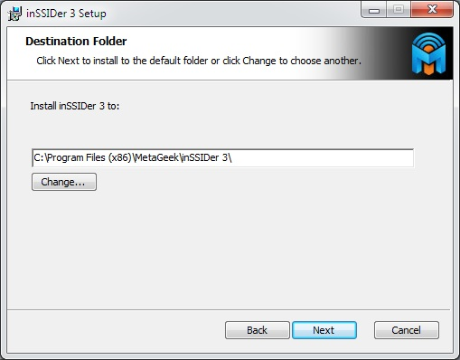

- Pilih user mana saja yang akan di instalasi inSSIDer, klik next.
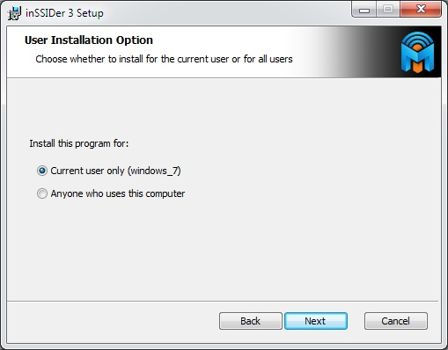

- Klik next untuk membantu pengembangan software inSSider.
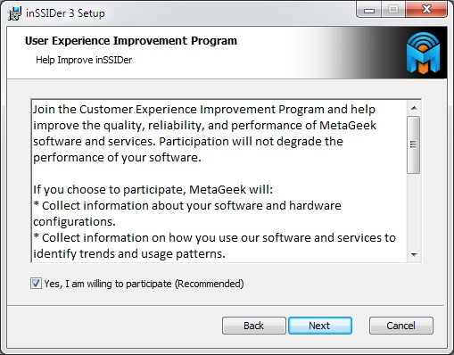

- Klik Install, biarkan proses instalasi berjalan.
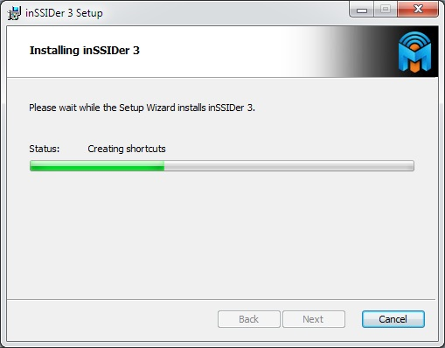
Instalasi telah berhasil betapa mudahnya instalasi inSSIDer ini.

Penggunaan InSSIDer

- Setelah instalasi selesai jalankan InSSIDer.exe
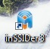

- Muncul jendela pertama dari inSSIDer
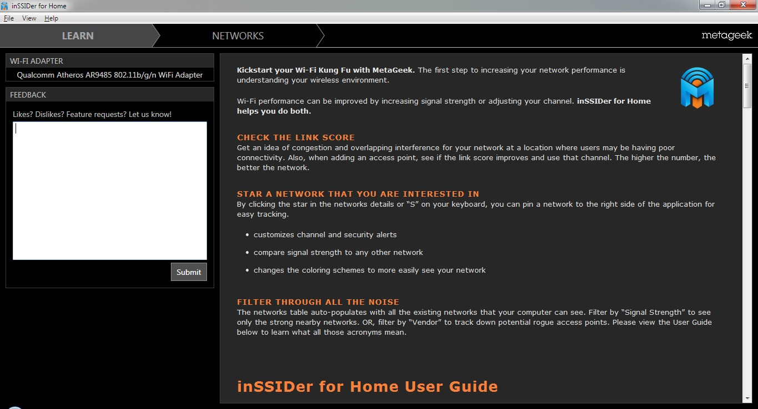
Pada jendela awal inSSIDer terdapat keterangan Wi-Fi adapter yang kita miliki pada sisi pojok kiri atas.
Selanjutnya klik network pada bagian atas maka akan muncul beberapa SSID yang ada pada sekitar kita.

- Setelah klik network akan tampil beberapa SSID yang ada pada sekitar anda. Kita dapat memilih sinyal yang terbaik untuk jaringan kita.

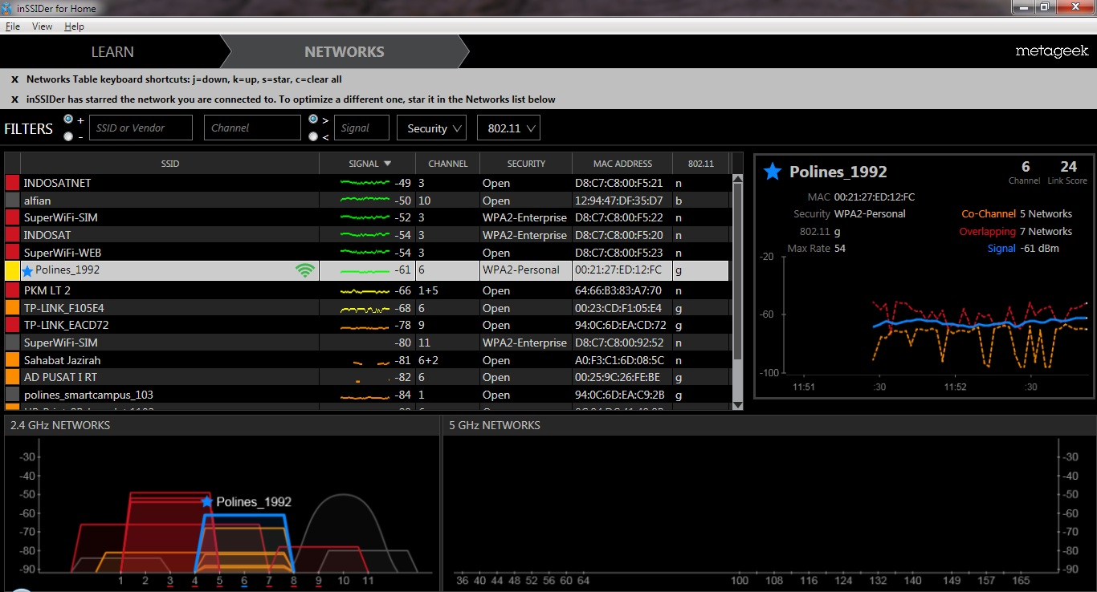

Pada gambar diatas terdapat bermacam-macam SSID dilengkapi dengan signal, channel, security yang terkonfigurasi, MAC address, dan teknologi wifi yang digunakan pada SSID tersebut.

- Pada bagian kanan terdapat grafik amplitude sinyal Wi-Fi yang kita sorot pada list disebelah kanan. Kebanyakan hanya menampilkan informasi sama seperti pada gambar diatas yaitu MAC, security yang digunakan, versi teknologi wifi yang digunakan, max rate, Co-Channel, Overlapping, dan signal.

- Pada bagian bawah terdapat grafik signal dari semua SSID yang ada. Dapat dilihat kebanyakan hanya menggunakan frekuensi 2.4 Ghz karena memang hanya ada wifi 802.11 b,g,dan n.
Dapat dilihat bahwa SSID Polines_1992 interferensi dengan banyak sinyal Wi-Fi lainnya. Hal ini akan sedikit mengganggu pada sisi client. Ibarat kita ngobrol dengan teman kita di pasar yang ramai akan pembeli dan penjual yang bercakap-cakap yang mengganggu.

Referensi :
http://www.metageek.net/support/adjacent-channel-congestion/

Biografi Penulis

Fauzan Hilmanda.
Lulusan SMK Texmaco Semarang jurusan Teknik Komputer dan Jaringan. Mahasiswa semester 2 Di Politeknik Negeri Semarang Teknik Elektro Prodi Telekomunikasi. Menyukai kendaraan tua bertenaga muda.

